Муниципальное бюджетное дошкольное образовательное учреждение
«Детский сад общеразвивающего вида № 56»

Конспект непосредственно
образовательной деятельности
с детьми раннего возраста
на тему: «Угощение для птиц»

Составила: воспитатель
Саечникова Людмила
Дмитриевна
II квалиф. категория

Задачи: Учить детей рисовать тычком. Располагать отпечаток в определённом месте, заканчивая изображение (Художественное творчество).
Продолжать знакомить детей с жизнью птиц в зимнее время года (Познание).
Пополнять словарный запас детей словами: холодно, голодно, угощение, ягода рябина. Учить свободному общению, развивать речь (Коммуникация).
Продолжать развивать у детей чувство прекрасного, эмоционально воспринимать стихи, понимать текст и содержание стихотворений (Художественная литература).
Воспитывать бережное отношение к птицам, желание заботится о них (Социализация. Труд).

Педагогическая ситуация: Появление маленькой игрушечной птички.

Предварительная работа: Беседы на тему: «Птицы». Рассматривание фотографий, иллюстраций по выбранной теме. Дид/игры: «Угадай, кто это?», лото «Птицы». Лепка из пластилина корма для птиц. Изготовление родителями кормушек для птиц. Приобретение корма. Текст стихотворения С. Шишкиной «Рябина».

Материал: Гуашь красного цвета, бумага с изображением ветки рябины по количеству детей. Палочки с поролоновыми наконечниками. Игрушка – птичка. Тарелочка с крупой. Фотографии разных птиц на ветках рябины. Маленькие птички из бумаги по количеству детей.

Ход. /Воспитатель вносит в комнату маленькую игрушечную птичку./

Воспитатель: Ребята, посмотрите кто у меня?

Дети: Птичка.

Воспитатель: Да, это птичка, она залетела в окошко к нам неслучайно. Как вы думаете, почему?

Дети: Птичка замёрзла, хочет погреться.

Воспитатель: Да, сейчас время года – зима, на улице холодно, голодно. А птички боятся холодов и морозов. Вот и наша птичка замёрзла и хочет у нас погреться. Многие птицы улетели в тёплые края, а некоторые остались у нас зимовать.
/Воспитатель прислушивается: птичка что-то говорит./

Воспитатель: Ребята, мне птичка говорит, что она голодна и хочет кушать. Давайте же её покормим. Вспомните, что же птички любят кушать, чем мы с вами их кормили на улице?

Дети: Зёрнышками, семечками, хлебными крошками.

Воспитатель: Молодцы! Оказывается, зимой, когда много снега птичкам трудно найти корм, вот они и летят поближе к людям. А мы их угощаем разным кормом: крупой, хлебными крошками, салом. Так мы заботимся о птицах зимой.

/Воспитатель насыпает корм для птички в тарелочку. Она благодарит заботливых детей./

Воспитатель: Детки, посмотрите, наша птичка согрелась, и запела песенку: чив – чив, чив – чив.
/Дети повторяют песенку птички./

Воспитатель: Ребята, покажите, как птички машут крылышками, клюют зёрнышки, летают и поют какую песенку?

Дети: Чив – чив, чив – чив.
/Дети выполняют движения под спокойную музыку./

Воспитатель: Молодцы! Ребята, а я знаю, что птички очень любят ягодки, которые растут на деревьях, такие маленькие, красненькие.
/Воспитатель показывает несколько фотографий, где птицы клюют ягоду рябину, и читает стихотворение Светланы Шишкиной «Рябина»./
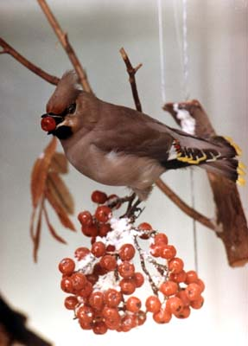
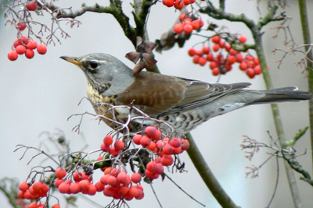
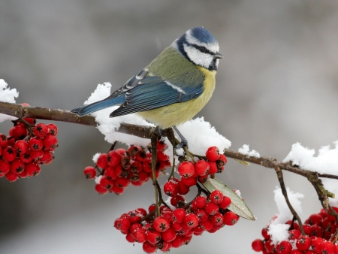

Воспитатель: Стройную рябину вижу во дворе,
Изумруд на ветках утром на заре.
Много ягод красных,
Спелых и прекрасных
Гроздьями висят,
Их красив наряд.
А зимой рябинки огоньком горят…
Воспитатель: Что же это за ягоды?

Дети: Рябина.

Воспитатель: Рябина. Посмотрите какого цвета ягоды рябины?

Дети: Красного.

Воспитатель: Красные. Какой они формы?

Дети: Ягоды круглые.

Воспитатель: Да, вы правы. На веточке рябины много-много маленьких круглых красных ягод. Приготовим угощение для птиц? Нарисуем ягоды рябины. Проходите, пожалуйста за столы.
/Дети проходят за столы. На столах лежит бумага с изображением ветки рябины./
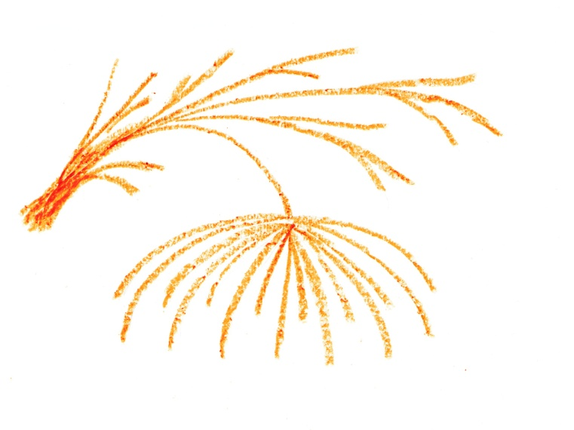

Воспитатель: Ребята, рисовать ягоды мы с вами будем не кисточками, а волшебными палочками, чтобы ягодки получились аккуратные, ровные, маленькие. Посмотрите, как это делаю я: беру палочку тремя пальчиками, опускаю в красную краску, прикладываю к бумаге и убираю, прикладываю и убираю. Вот так. Будьте внимательны, ягодку нужно рисовать там, где заканчивается веточка, на самом конце: веточка – ягодка, веточка – ягодка. Если краска закончилась, окунаю ещё раз палочку в красную краску. Ягодки получаются рядом друг с другом. А сейчас возьмите волшебные палочки, не окуная в краску, покажите, как вы будете рисовать.
/Дети сначала выполняют задание сухими палочками, затем набирают краску и начинают рисовать. Во время работы воспитатель следит за правильностью выполнения задания, вместе с птичкой помогает, хвалит, уточняет какого цвета ягодки рисуют и как они называются./

Воспитатель: Молодцы! Как много ягод у нас получилось! Посмотрите, сколько птичек к нам слетелось! Угостим их ягодками?
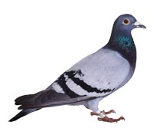
/Воспитатель раздаёт птичек, сделанных из бумаги, и помогает детям посадить их на ветки рябины./
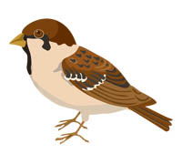
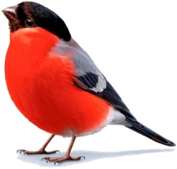
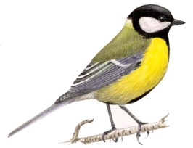

Воспитатель: Ребята, наша птичка благодарит вас за гостеприимство и вкусное угощение, но ей пора лететь к своим друзьям – птичкам, она обязательно расскажет им, с какими добрыми и заботливыми детьми познакомилась. Вы хорошо поработали и пора поиграть, но сначала нужно помыть руки.
/Воспитатель вместе с детьми идёт мыть руки./

